长沙民政职业技术学院
在线考试系统
详细设计说明书

长沙民政学院软件工程系
2017年12月

版本修订记录
版本号 | 版本描述 | 责任人 | 日期 | 备注
V1.0 | 初始编制
目 录

1. 引言 4
1.1. 目的 4
1.2. 项目背景 4
1.3. 术语定义及说明 4
2. 模块关系图 5
2.1. 储备库项目管理 5
2.2. 重点项目管理 5
2.3. 信息发布管理 5
2.4. 系统配置管理 5
3. 类责任描述 7
3.1. 系统包分类 7
3.2. 类说明 7
4. Web源文件结构 9
4.1. 储备库项目管理 9
4.2. 重点项目管理 9
4.3. 信息发布管理 9
4.4. 系统配置管理 10
5. 模块详细设计 11
5.1. 储备库项目管理 11
5.2. 重点项目管理 33
5.3. 信息发布管理 52
5.4. 系统配置管理 56

引言

目的
详细设计说明书的编写目的是为了说明系统各模块详细设计的技术方案，从程序系统的设计考虑，包括程序模块的基本处理流程、模块划分、功能分配、接口设计、运行设计、数据结构设计和出错处理设计等内容，以向整个设计期提供关于程序模块的逻辑和数据功能实现方式的总体描述，从而作为编码的基础。开发阶段将以本文档为核心文档。
详细设计说明书的适用读者为：系统开发者、测试人员等。

项目背景
为了适应教育信息化发展的需要，解决在学校单招考试、对外培训考试以及对内教学课程考试中的纸质考试所面临的保密难、阅卷难等问题，特开发高校通用在线考试系统。

术语定义及说明
缩略词 | 全称 | 描述
ATM | Asynchronous Transfer Mode | 异步传输模式
SQL | Structured Query Language | 结构化查询语言
IE | Internet Explorer或Microsoft Internet Explorer | 是微软公司推出的一款著名网页浏览器
XML | Extensible Markup Language | 可扩展标记语言

模块关系图

考试管理
考试管理
考生登录
考生考试
成绩查阅

题库管理
题库管理
谭程管理
试题管理
策略管理
考试计划
考试管理
监考安排
阅卷安排
成绩管理

系统管理
系统管理
组织管理
教师管理
学生管理
考场管理
校考管理
系统工具

类责任描述

系统包分类
包路径 | 责任描述
com.csmy | 顶层框架包，提供主要架构基础
com.csmy.bean | 实体对象类包
com.csmy.dao | 数据操作类包，提供数据交互操作
com.csmy.db | 数据连接工具包
com.csmy.excel | Excel数据导入导出工具包
com.csmy.filter | 过滤工具类包
com.csmy.security | 安全编码相关类包
com.csmy.service | 服务类包
com.csmy.servlet | Action处理包，响应所有用户操作
com.csmy.utils | 全局工具类包
com.csmy.vo | 简单值对象类包

类说明
位于com.csmy包下：
包 | 类名 | 说明
bean
 | Button.java | 操作按钮实体类
 | Course.java | 课程表实体类
 | CourseMember.java | 课程表成员实体类
 | CourseUnit.java | 课程单元实体类
 | Department.java | 组织结构实体类
 | ExamPlan.java | 考试计划实体类
 | ExamRoom.java | 考场实体类
 | ExamScore.java | 考试成绩实体类
 | ExamStrategy.java | 考试策略实体类
 | ExamStrategyDetail.java | 考试策略明细实体类
 | ExamStudent.java | 考生实体类
 | Invigilator.java | 监考实体类
 | Login.java | 登录实体类
 | MarkingPaper.java | 阅卷分配实体类
 | MarkingTeacher.java | 阅卷教师实体类
 | Menu.java | 菜单实体类
 | PaperDetail.java | 试卷明细实体类
 | PaperOption.java | 试卷选项实体类
 | Question.java | 题目实体类
 | QuestionOption.java | 题目选项实体类
 | QuestionType.java | 题目类型实体类
 | Role.java | 角色实体类
 | RoleMenuButton.java | 角色菜单按钮实体类
 | Student.java | 学生实体类
 | Teacher.java | 教师实体类
 | User.java | 用户实体类
dao
 | ButtonDao.java | 操作按钮数据操作类
 | CourseDao.java | 课程表数据操作类
 | CourseMemberDao.java | 课程表成员数据操作类
 | CourseUnitDao.java | 课程单元数据操作类
 | DepartmentDao.java | 组织结构数据操作类
 | ExamPlanDao.java | 考试计划数据操作类
 | ExamRoomDao.java | 考场数据操作类
 | ExamScoreDao.java | 考试成绩数据操作类
 | ExamStrategyDao.java | 考试策略数据操作类
 | ExamStrategyDetailDao.java | 考试策略明细数据操作类
 | ExamStudentDao.java | 考生数据操作类
 | InvigilatorDao.java | 监考数据操作类
 | LoginDao.java | 登录数据操作类
 | MarkingPaperDao.java | 阅卷分配数据操作类
 | MenuButtonDao.java | 阅卷教师数据操作类
 | MenuDao.java | 菜单数据操作类
 | PaperDetailDao.java | 试卷明细数据操作类
 | PaperOptionDao.java | 试卷选项数据操作类
 | QuestionDao.java | 题目数据操作类
 | QuestionOptionDao.java | 题目选项数据操作类
 | QuestionTypeDao.java | 题目类型数据操作类
 | RoleDao.java | 角色数据操作类
 | RoleMenuDao.java | 角色菜单按钮数据操作类
 | StudentDao.java | 学生数据操作类
 | SystemAdminDao.java | 系统管理数据操作类
 | TeacherDao.java | 教师数据操作类
 | UserDao.java | 用户数据操作类
db
 | DbConn.java | 数据源连接类
excel
 | ExcelDao.java | Excel数据操作类
 | GetQuestion.java | Excel数据转换工具类
 | InQuestionServlet.java | Excel文件上传处理类
 | OutExcel.java | Excel文件下载处理类
 | QuestionImportModel.java | 题目数据格式处理类
 | ReadExcel.java | Excel数据解析读取类
 | WriteExcel.java | Excel数据解析写入类
filter
 | CodingFilter.java | 编码转换类
security
 | DESUtil.java | DES加密工具类
service
 | AdminService.java | 系统管理服务类
 | AssignService.java | 分配管理服务
 | ButtonService.java | 按钮服务
 | CourseService.java | 课程管理服务
 | CourseUnitService.java | 课程单元管理服务
 | DepartmentService.java | 组织机构管理服务
 | ExamRoomService.java | 考场管理服务
 | ExamService.java | 考试服务类
 | InvigilatorService.java | 监考管理服务类
 | LoginService.java | 登录服务类
 | MarkingPaperService.java | 阅卷分配服务类
 | MenuService.java | 菜单服务类
 | MonitorService.java | 监控服务类
 | PlanService.java | 计划服务类
 | QuestionService.java | 题目服务类
 | RoleService.java | 角色服务类
 | ScoreService.java | 成绩统计服务类
 | StrategyDetailService.java | 策略明细服务类
 | StrategyService.java | 策略管理服务类
 | StudentService.java | 学生管理服务类
 | TeacherService.java | 教师管理服务类
servlet
 | AdminServlet.java | 系统管理控制类
 | AssignServlet.java | 分配管理控制类
 | BaseServlet.java | 控制基类
 | ButtonServlet.java | 按钮管理控制类
 | CourseServlet.java | 课程管理控制类
 | CourseUnitServlet.java | 课程单元管理控制类
 | DepartmentServlet.java | 组织管理控制类
 | ExamRoomServlet.java | 考场管理控制类
 | ExamServlet.java | 考试管理控制类
 | FileDownLoad.java | 文件下载控制类
 | InvigilatorServlet.java | 监考管理控制类
 | LoginServlet.java | 登录管理控制类
 | MarkingServlet.java | 阅卷管理控制类
 | MenuServlet.java | 菜单管理控制类
 | MonitorServlet.java | 监控管理控制类
 | PlanServlet.java | 计划管理控制类
 | ProgressUploadServlet.java | 上传进度控制类
 | QuestionServlet.java | 题目管理控制类
 | RoleServlet.java | 角色管理控制类
 | ScoreServlet.java | 成绩统计控制类
 | StrategyDetailServlet.java | 策略明细管理控制类
 | StrategyServlet.java | 策略管理控制类
 | StudentServlet.java | 学生管理控制类
 | TeacherServlet.java | 教师管理控制类
utils
 | DateTimeConverter.java | 日期时间转换工具类
 | ExcelUtil.java | Excel操作工具类
 | LogUtil.java | 日志工具类
 | MyProgressListener.java | 进度监听类
 | ProgressStatus.java | 进度状态类
 | Utils.java | 字符工具类
vo
 | ExamInfo.java | 考试信息VO类
 | PagerModel.java | 分页值对象类
 | PagerModel2.java | 分页值对象类
 | QuestionModel.java | 题目模型类
 | ResultModel.java | 答案模型类
 | StudentExamInfo.java | 考生考试信息类

Web源文件结构
源文件目录WebRoot下：
文件及目录名称 | 文件描述
admin | 管理页面相关Web页目录
css | CSS样式文件
images | 图片资源目录
js | JS脚本目录
WEB-INF | 系统类及配置文件目录
exam.html | 考生考试页面
examEnd.html | 考生交卷页面
index.html | 系统首页
login.html | 登录页

模块详细设计

考试管理
提供给考生操作，能够进行登录，参加练习、参加考试；考后能够查看答卷及成绩。

数据库设计
表名 | 描述
student | 考生表
department | 部门表
papeDetail | 试卷表

类图
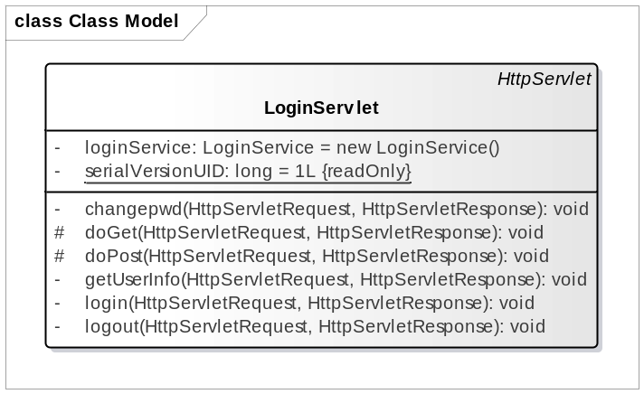
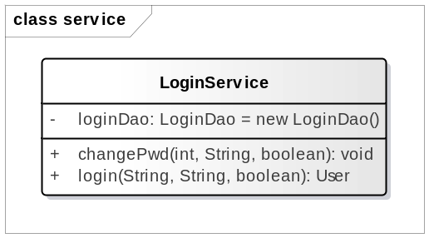
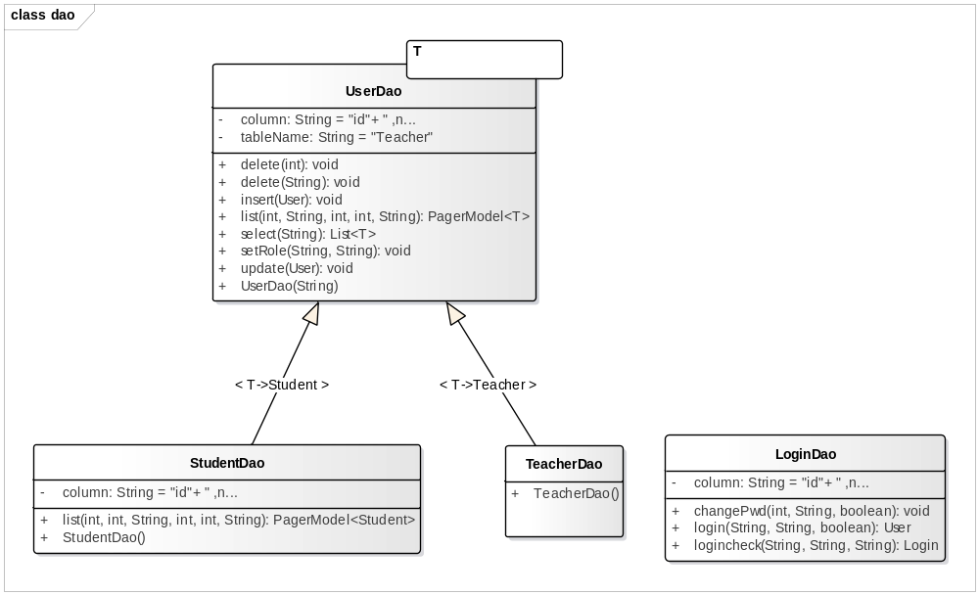

考生登录
考生将分配给自己的学号和密码登录系统进行考试。

考生登录

a.描述
考生可登录系统，采用分配好的考号和密码登录考试系统。

c.功能界面


d.业务逻辑
- 考生的考号是预先分配的。
- 考生只能在考试前后20分钟内登录系统，（考试过程中意外退出重新登录系统除外）。

考生考试
考生将分配给自己的学号和密码登录系统进行考试。

考生考试

a.描述
考生将分配给自己的学号和密码登录系统进行考试，可进行答题或交卷。

c.功能界面
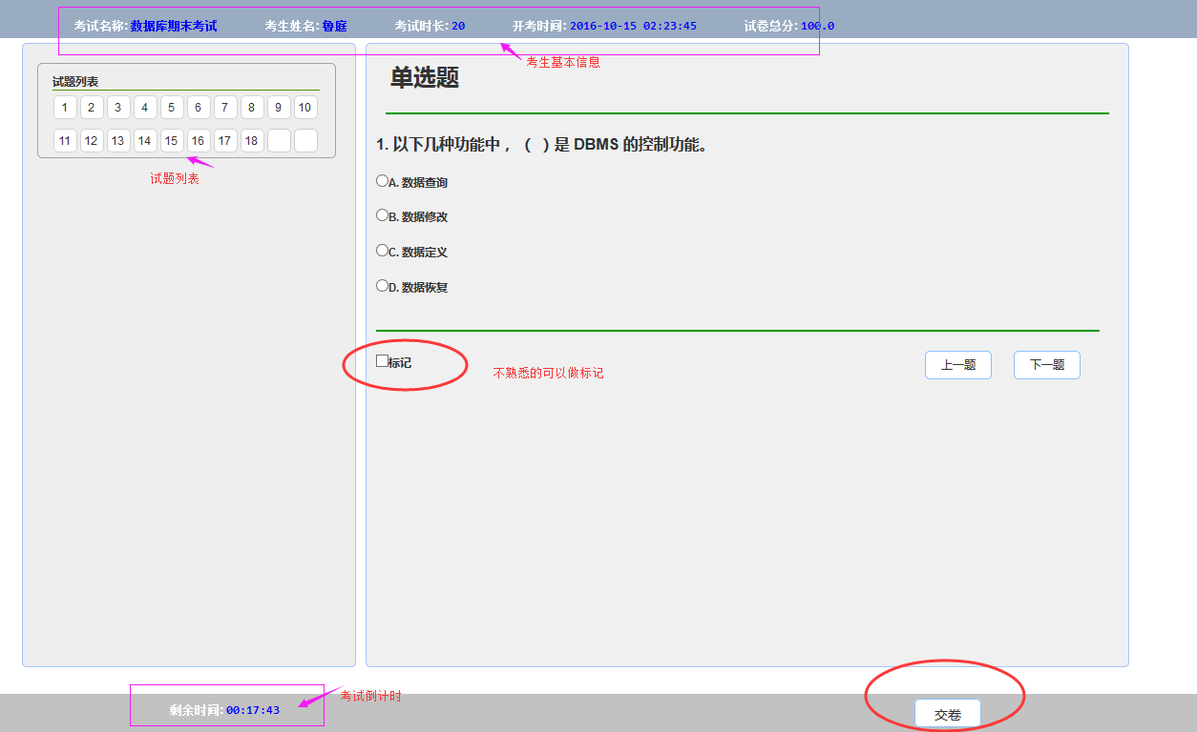

d.业务逻辑
- 对于有疑问的试卷，可以【标记】。
- 当【剩余时间】为0时，系统会自动强制提交试卷。
- 如果需要提前交卷，可点击【交卷】按钮，为了防止误交卷，点击【交卷】按钮，系统会提示3次，只有三次都确定后才会提交试卷。
- 试卷提交或考试时间结束后，考生不能再登录系统做答。

题库管理
提供给教师操作，能够进行题库管理、课程管理、卷库管理、考试管理、成绩管理、阅卷处理。

课程管理

数据库设计
表名 | 描述
courseUnit | 课程单元
course | 课程表
Teacher | 教师
department | 机构表

类图
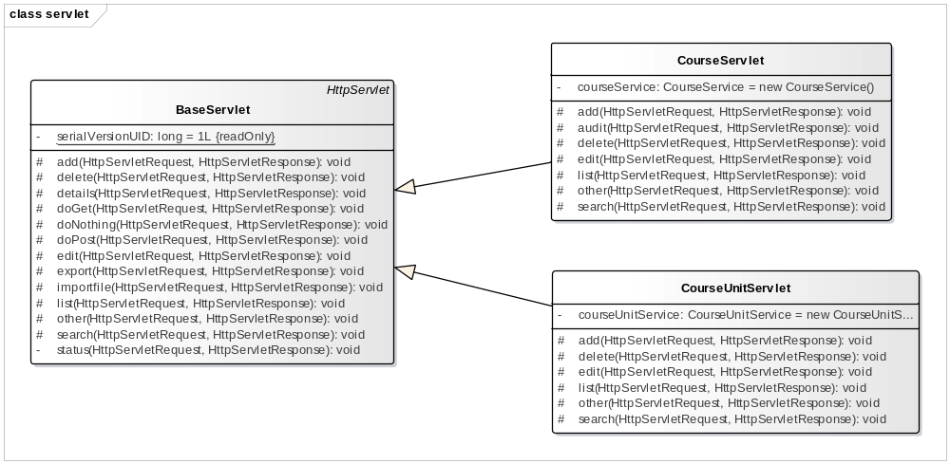
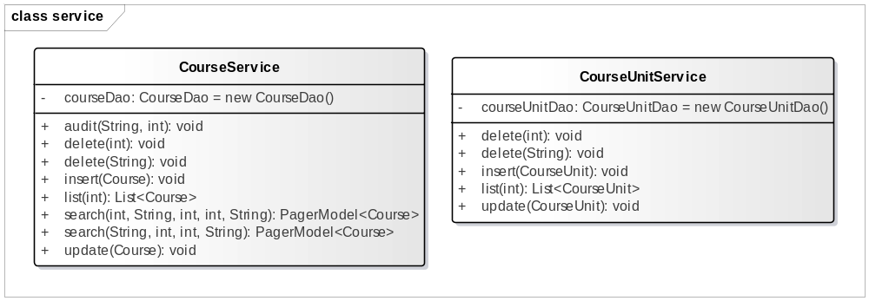
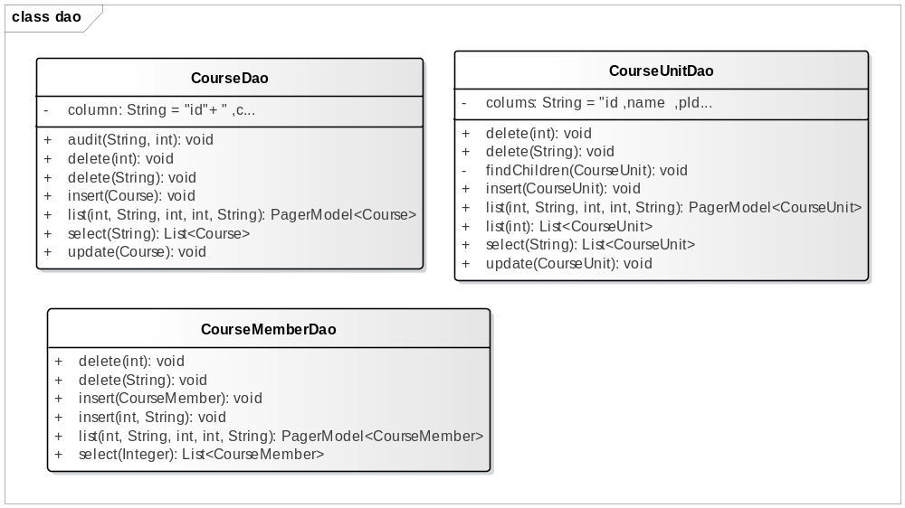

功能界面
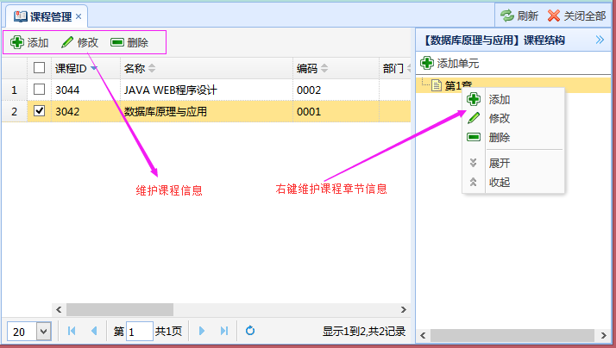

业务逻辑
- 针对课程进行管理操作。
- 所创建的课程只对当前登录教师用户和管理员（校考管理）可见，其他教师无权浏览。

试题管理

数据库设计
表名 | 描述
question | 题目表
QuestionType | 试题类型
questionOption | 试题选项表
papeDetail | 试卷
paperOption | 试卷明细选项

类图
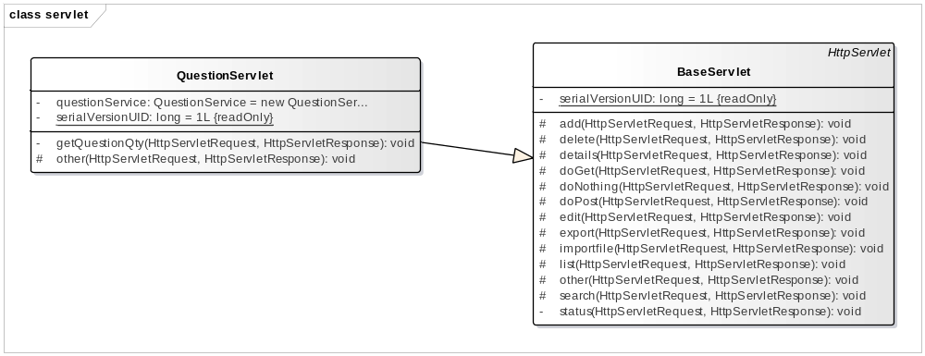
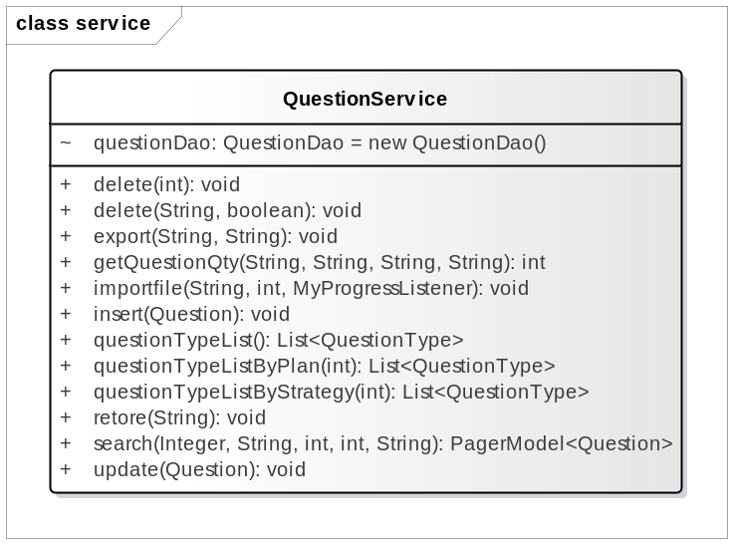
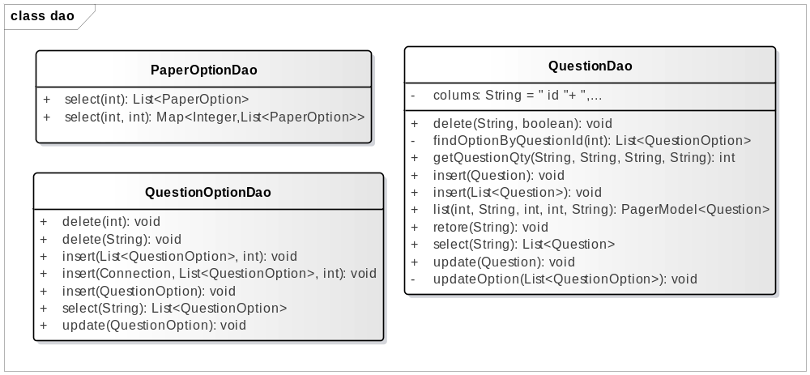

功能界面
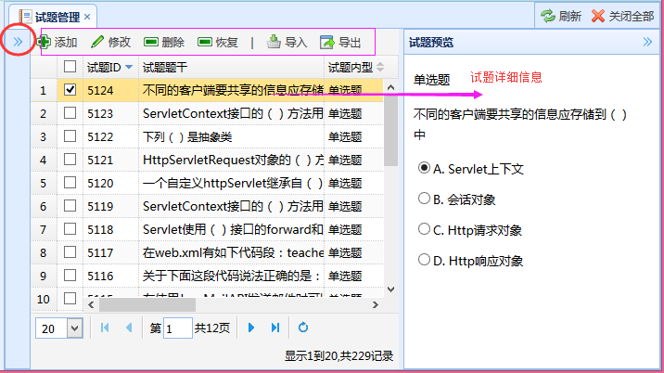
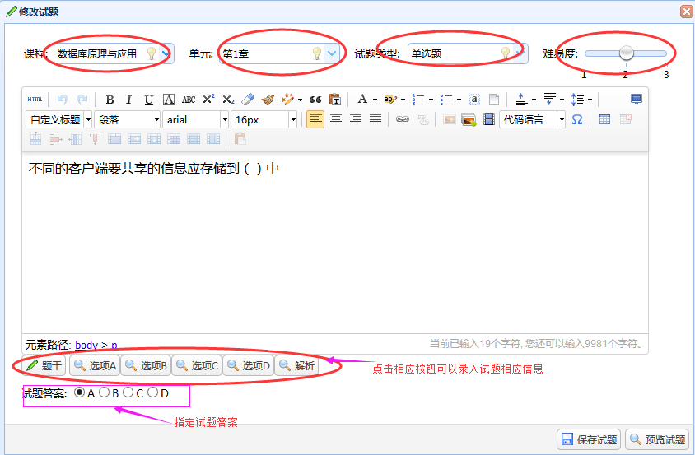

业务逻辑
- 只有录入者自己能查看和管理自己的试题，其他人无权查看。
- 试题删除时，可以彻底删除，也可以标记删除，标记删除的试题可以恢复。
- 试题属于某门课程和某个章节，难易度分为1，2，3三个等级。增加试题时可以录入多个选项（通过增加、删除选项调整），修改试题时选项的数量不可修改。

策略管理
用于管理考试时试卷的生成规则。每份试卷需要先创建一个组卷策略，每个组卷策略中至少需要创建1个组卷策略明细，可以多个。

数据库设计
表名 | 描述
papeDetail | 试卷
paperOption | 试卷明细选项
examStrategy | 组卷策略
examStrategyDetail | 组卷策略明细
examPlan | 考试计划

类图
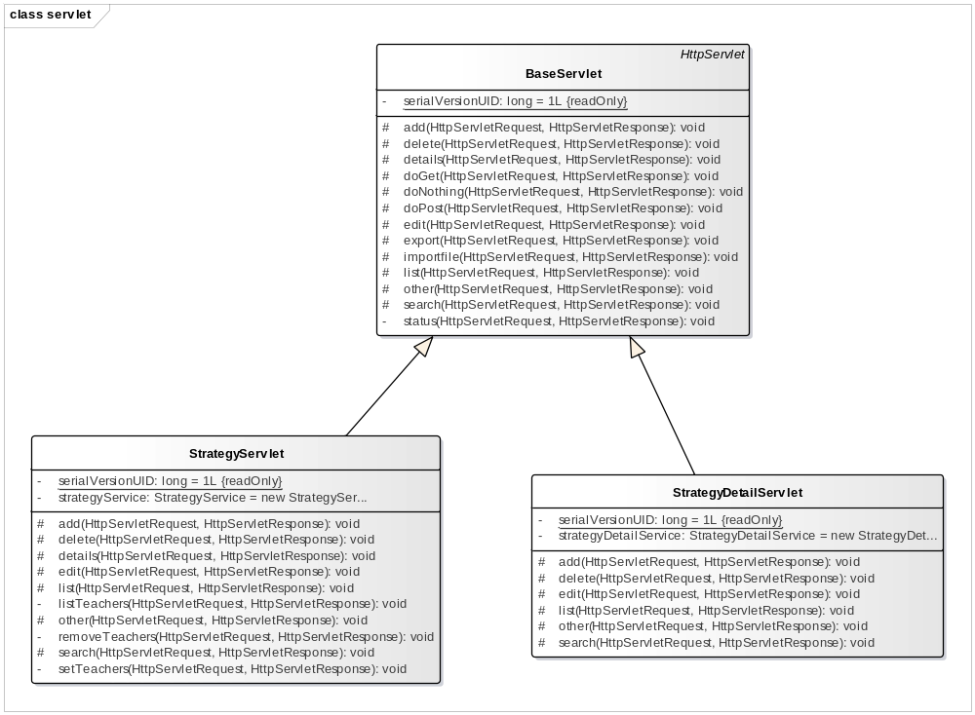
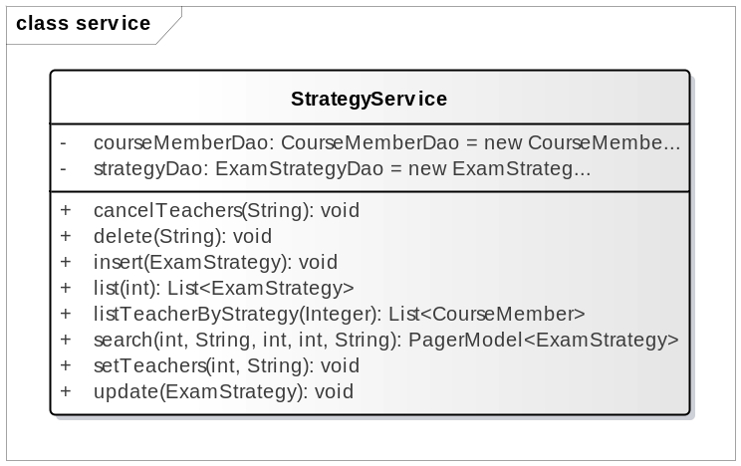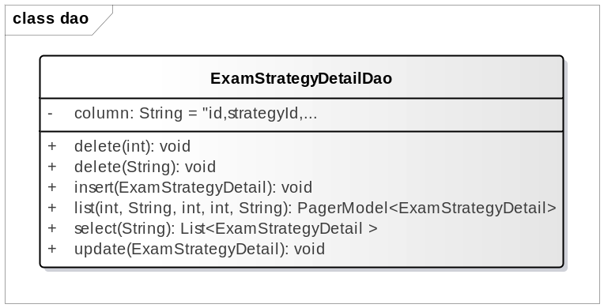

功能界面
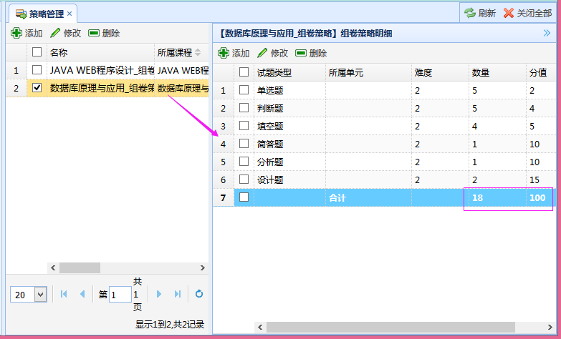

功能逻辑
      - 每个策略明细会根据所选课程单元、试题类型和难易度 三要素的选择试题集合，一套试卷由1个或多个这样的试题集合组成。
      - 试卷的总分由该组卷策略所包含的组卷策略明细决定，如果组卷策略明细的总分之和与组卷策略设定的总分不相等，则以实际各个组卷策略明细中的实际结果为准。

考试计划管理

数据库设计
表名 | 描述
papeDetail | 试卷
paperOption | 试卷明细选项
examStrategy | 组卷策略
examStrategyDetail | 组卷策略明细
examPlan | 考试计划
Invigilator | 监考表
courseMember | 课程成员表(策略分享)

类图
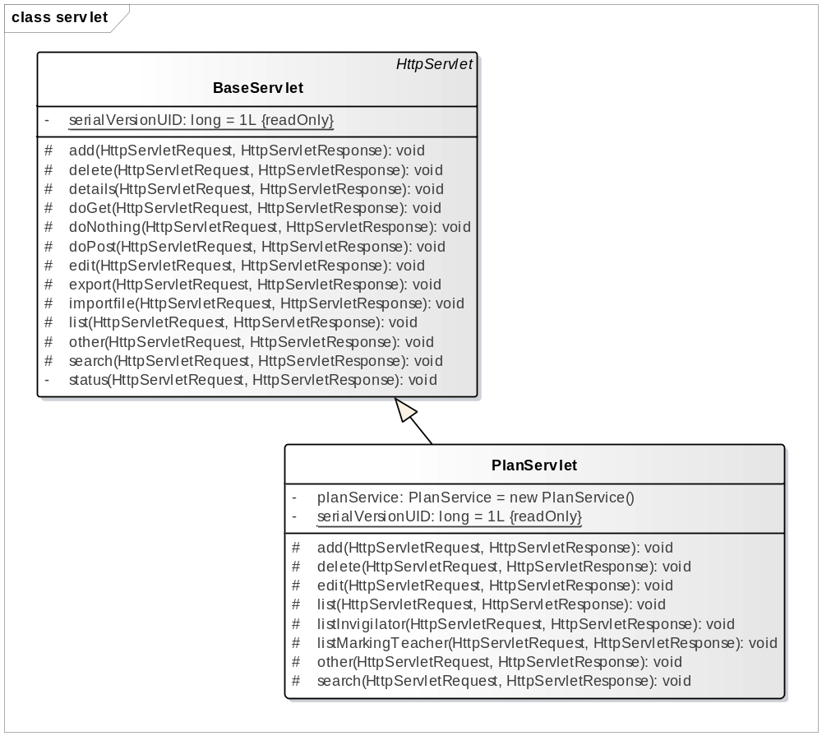
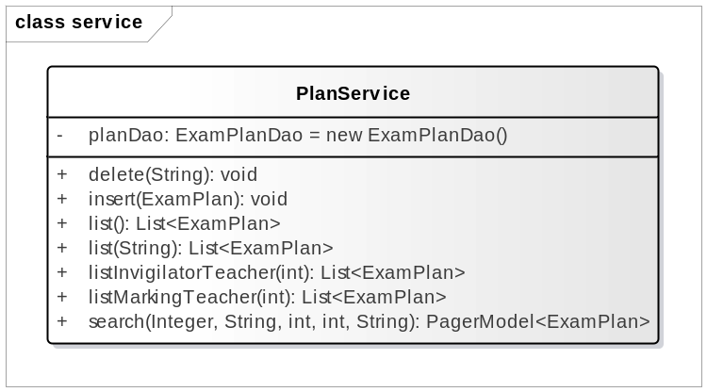
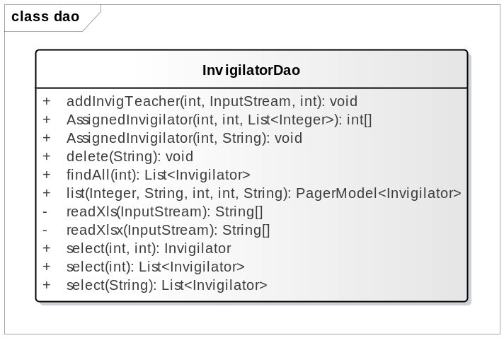

功能描述
要组织考试，需要事先制定考试计划，考试计划规定了考试时间、考试时长和所采用的组卷策略。

功能界面
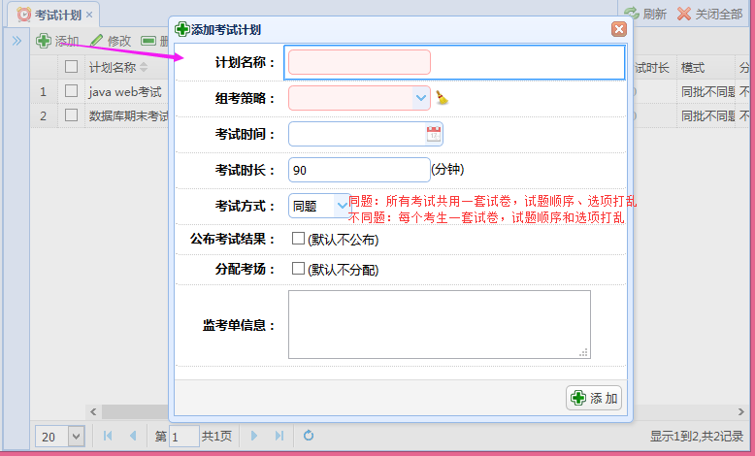

功能逻辑
      - 考试方式是指试卷的生成方式：同题和不同题，都是随机生成。
      - 同题：指本次考试计划中的所有考生共用一套试题，但试题顺序不完全相同，同一道试题不同考生的试题选项顺序和答案也不完全相同。
      - 不同题：在试题库中试题足够多的情况下，为每个考生生成一套试题不相同的试卷，试卷中的试题顺序不同，同一道试题不同考生的试题选项顺序和答案也不完全相同。
      - 监考单信息：指在本次监考过程中需要在提醒的一些信息，将在监考单打印时，在监考单上显示出来。

考试管理

数据库设计
表名 | 描述
papeDetail | 试卷
student | 学生
teacher | 教师
examPlan | 考试计划
question | 题目表
paperOption | 试卷明细选项

类图
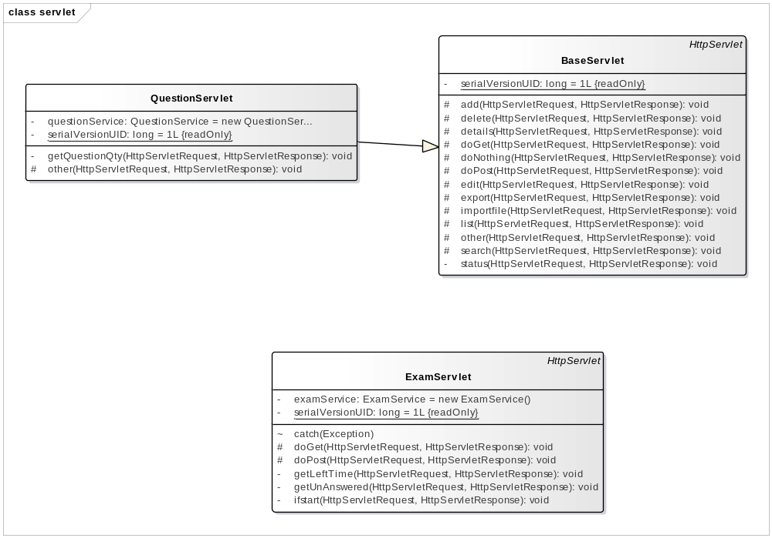
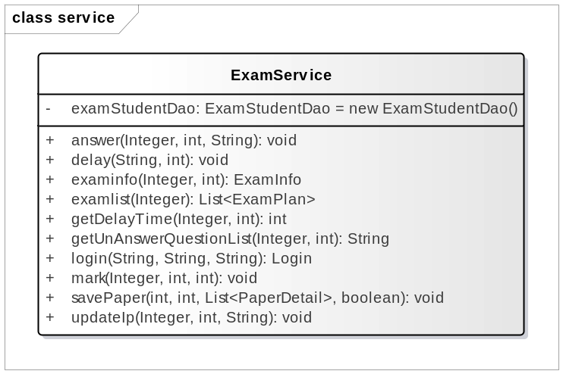
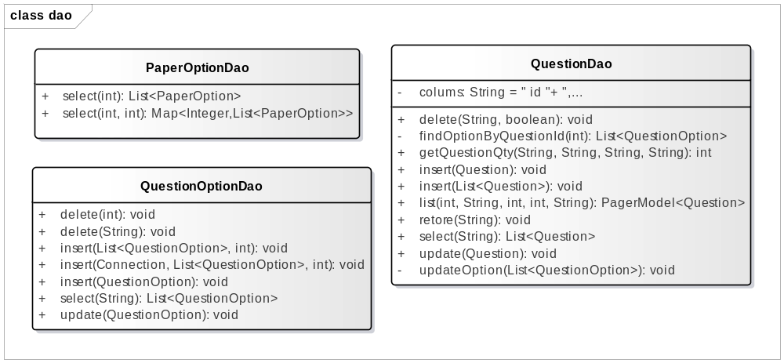

功能描述
在创建了考试计划后，需要在【考试管理】中，指定需要参加考试的考生。可以选择【分配考生】指定，也可以【导入考生】指定。

功能界面
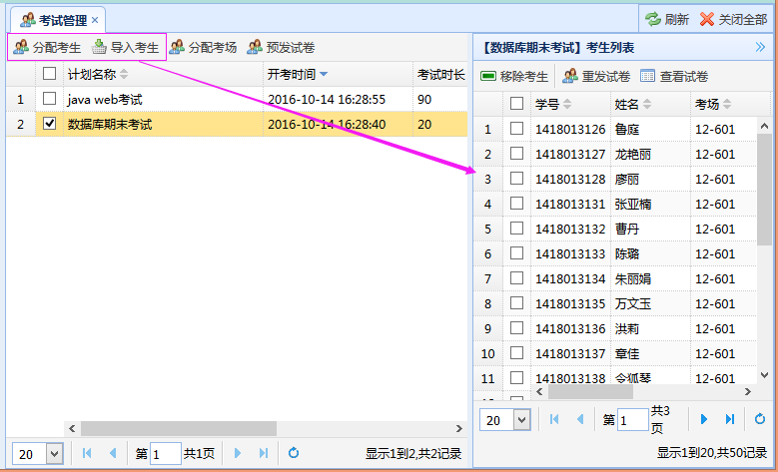
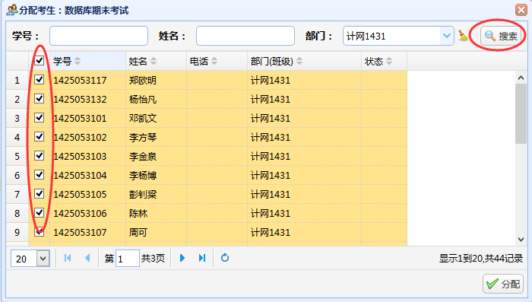
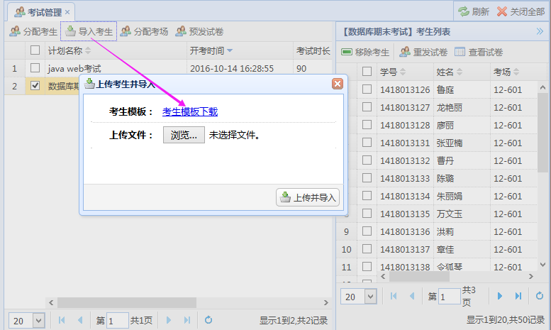
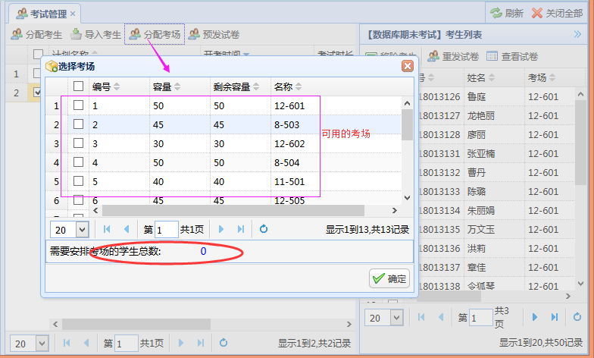

功能逻辑
      - 分配考生：从已有学生列表中选择需要参加考试的考生，可以先搜索，然后勾选，最后【分配】完成。
      - 导入考生：根据模板导入考生，要求考生的基本信息（学号）已经存在于系统中。【导入考生】只是为了方便从分散的学生中快速选择一些考生参加考试用。
      - 分配考场：将参加考试的考生随机的安排到所选择的考场。可以给一个考试计划进行多次考场分配。 系统可自动检测考场冲突，在考试计划中指定的考试时间前后1小时内占用的考场都不会出现在考场选择列表中，已经分配了考场的考生数量也不会再显示。当需要安排的考场的学生总数为0时表明所有的考生都安排了考场。可以在右边的列表中查看考生及考场分配情况。
      - 预发试卷：根据考试计划中所设置的组卷策略规则从试题库中抽取试题，生成考试试卷。只有生成了试卷的考生才能进入考试系统参加考试。
      - 只有通过【预发试卷】为考生生成试卷后，考生才能登录考试系统。

监考管理

数据库设计
表名 | 描述
papeDetail | 试卷
student | 学生
teacher | 教师
examPlan | 考试计划
Invigilator | 监考表
examRoom | 考试考场

类图
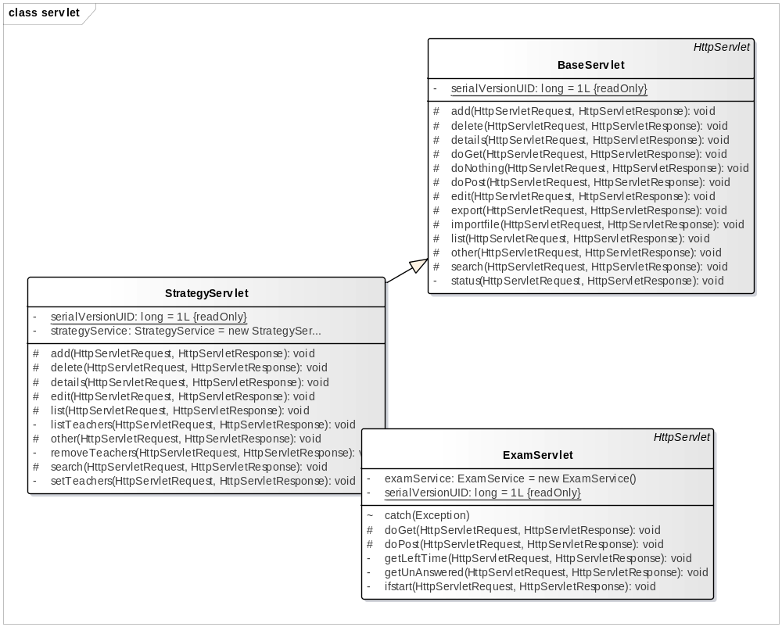
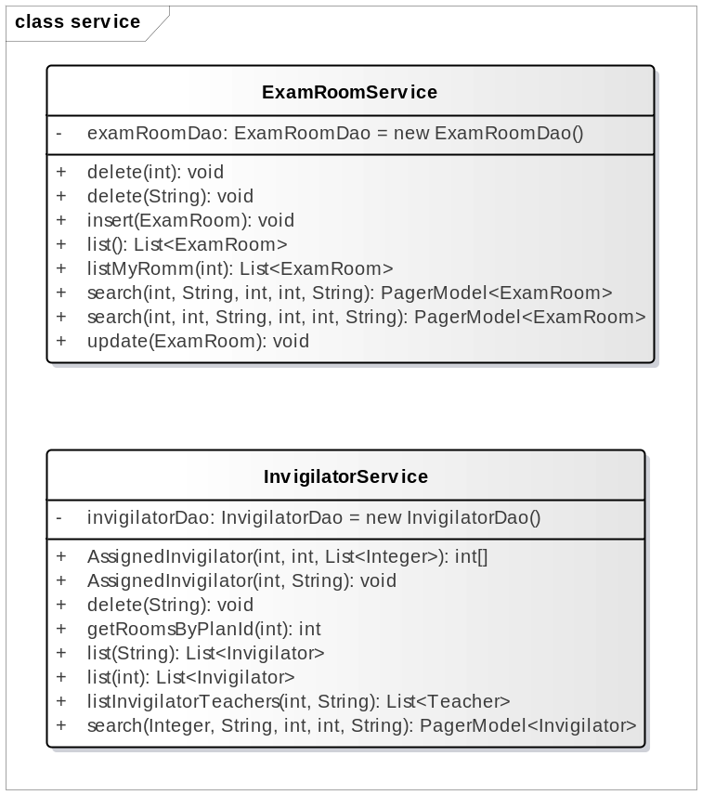
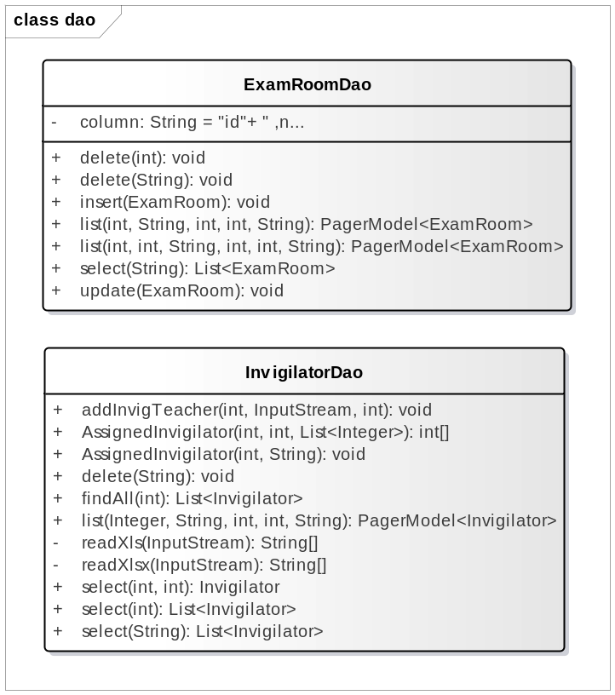

功能描述
【安排监考】是为每个考场随机指派监考教师。只有当在考试管理中分配了考场，才可以【安排监考】。一般每个考场需要安排两位老师进行监考。

功能界面
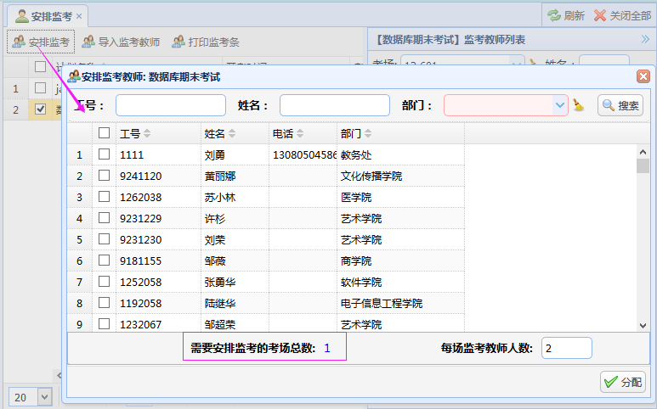
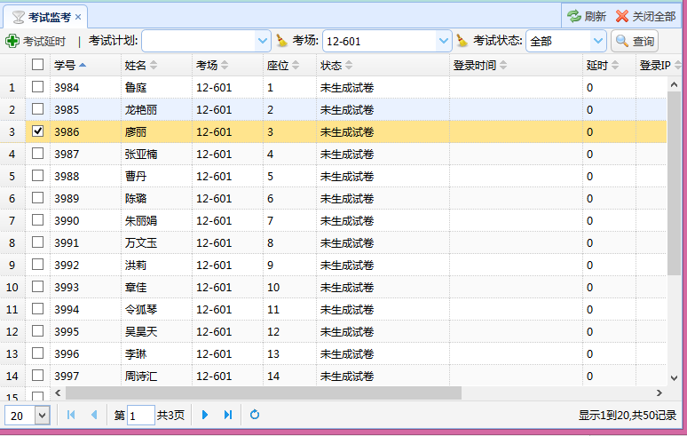

功能逻辑
      - 只有当需要安排监考的考场总数为0时表明全部监考安装结束。
      - 如果某位老师因故不能监考，则可以【删除】后，重新【安排监考】。
      - 如果老师安排了监考，则在登录系统后，在【我的监考】中可以查看监考信息，在监考时登录系统，可以在【考试监考】中查看考生信息。
      - 在监考过程中，可以对出现了意外的考生进行【延时】。

阅卷安排管理

数据库设计
表名 | 描述
papeDetail | 试卷
student | 学生
teacher | 教师
course | 课程表
examStudent | 考试学生关联表
questionOption | 试题选项表
paperOption | 试卷明细选项
question | 题目表

类图
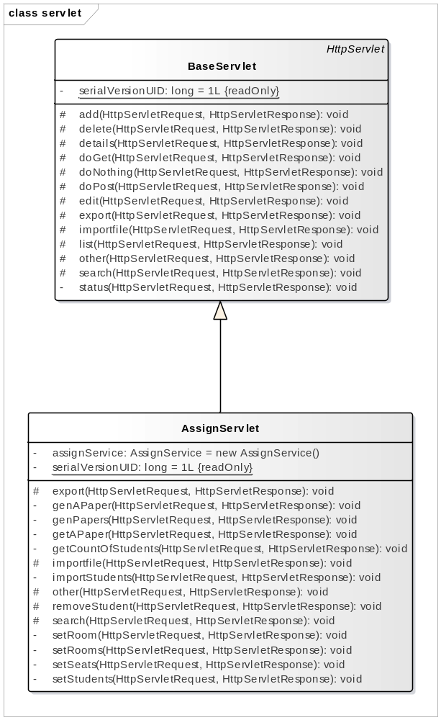
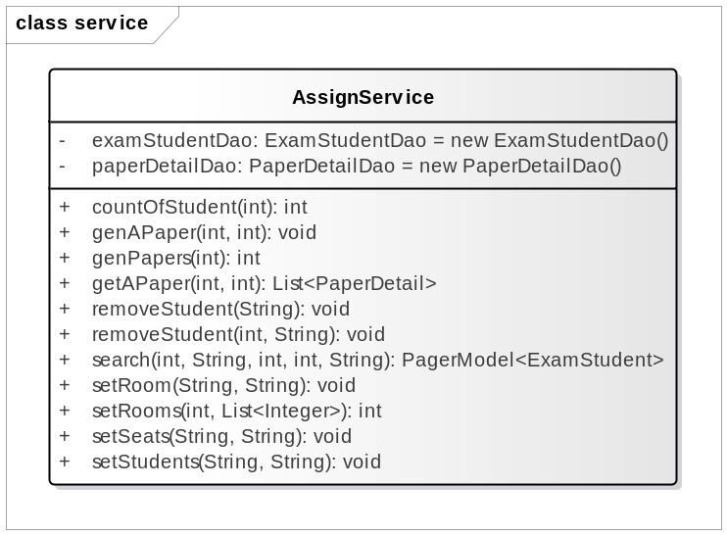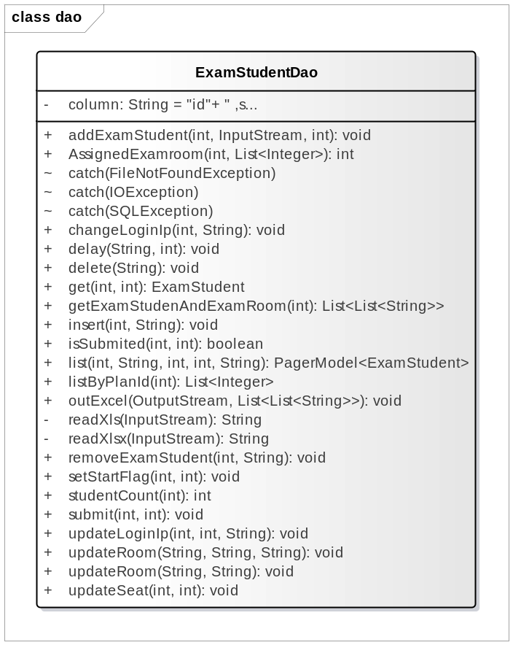

功能描述
考试结束后，可以将考生作答的主观题（选择判断以外的试题），随机分派给教师进行阅卷。

功能界面
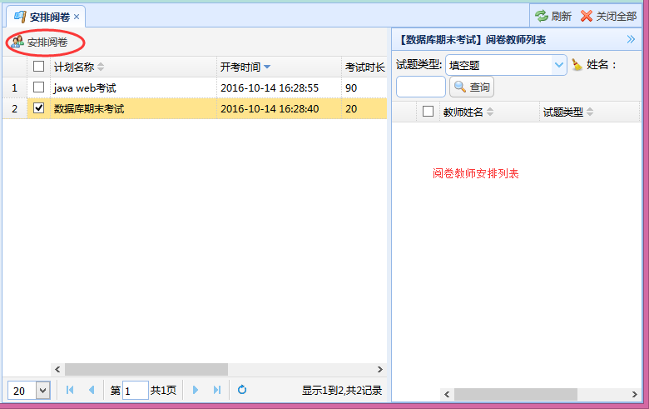
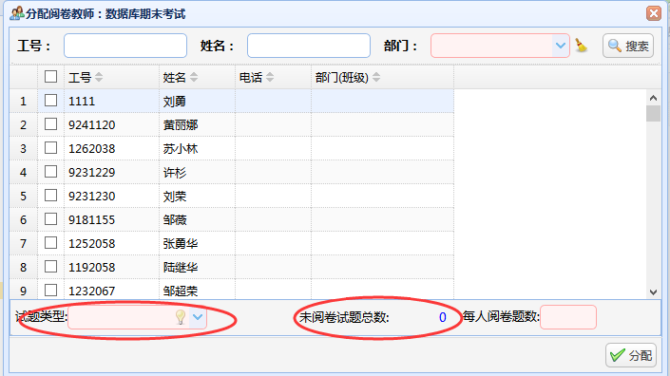

功能逻辑
      - 只针对主观试题，可以将主观题的某类试题随机分配给选中的老师进行阅卷。
      - 当某个题型未阅卷的试题总数为0时，表明该题型的试题【安排阅卷】完毕。

手工阅卷管理

数据库设计
表名 | 描述
papeDetail | 试卷
student | 学生
teacher | 教师
course | 课程表
examStudent | 考试学生关联表
questionOption | 试题选项表
paperOption | 试卷明细选项
question | 题目表

类图
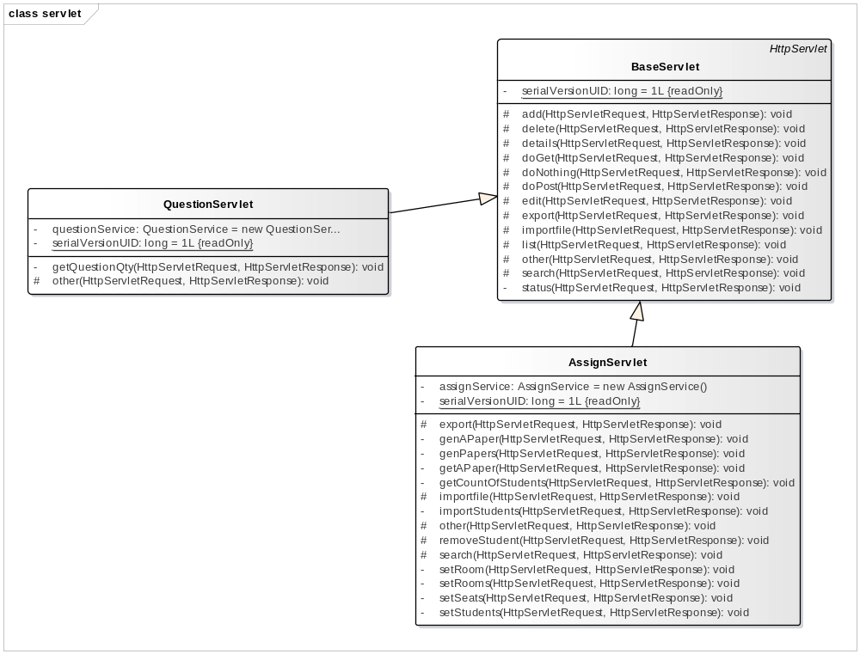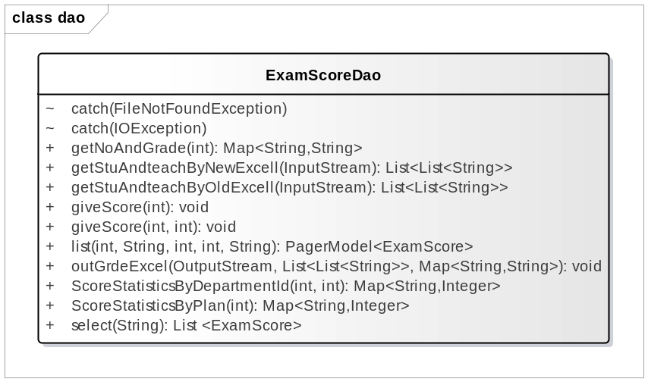

功能描述
有阅卷任务的教师通过【手工阅试】模块批阅试卷。

功能界面
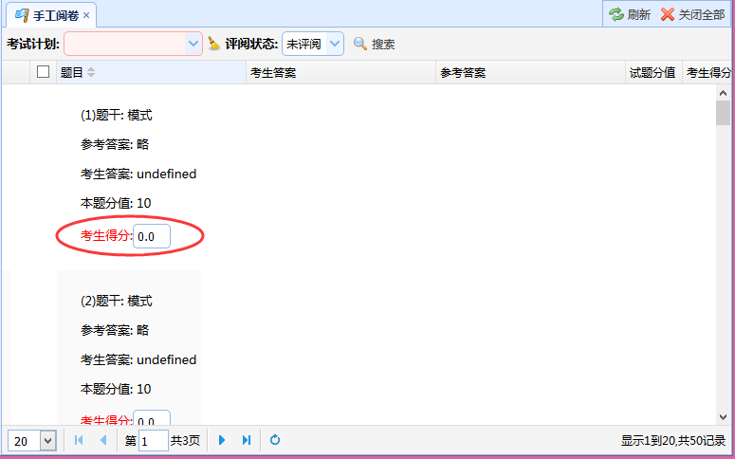

功能逻辑
      - 阅卷老师根据考生答案和参考答案在【考生得分】处填写得分，系统会自动保存考生得分。
      - 阅卷老师阅卷时，不显示该试题的考生信息。

成绩管理

数据库设计
表名 | 描述
papeDetail | 试卷
student | 学生
teacher | 教师
course | 课程表
examStudent | 考试学生关联表
questionOption | 试题选项表
paperOption | 试卷明细选项
question | 题目表

类图
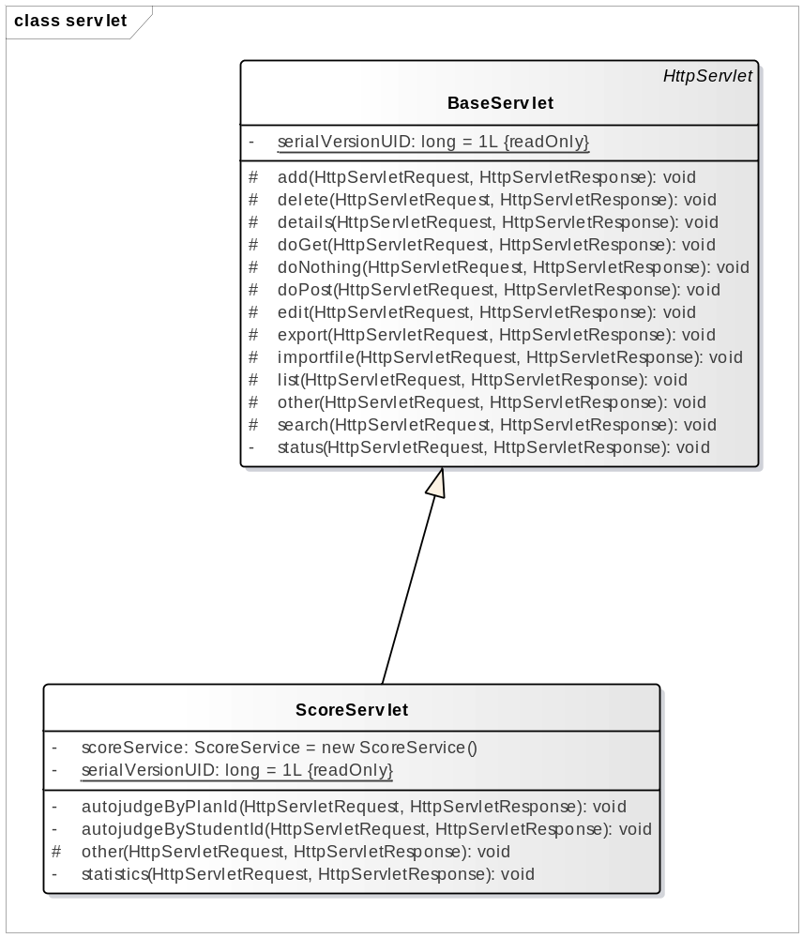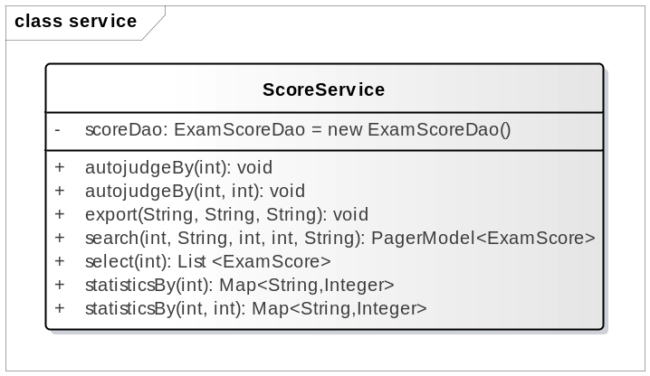

功能描述
在主观题批阅结束后，制订【考试计划】的教师可以在【成绩管理】模块中对客观题进行自动批阅，并导出考生成绩。

功能界面
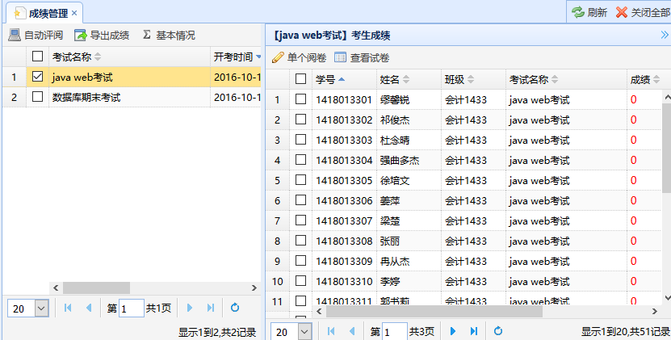

功能逻辑
      - 【自动评阅】只针对客观题（选择题和判断题），将考生答案与试题的参考答案进行比较，直接给出得满分或得0分的结论。
      - 点击【自动评阅】，可以给客观题自动阅卷。
      - 【自动阅卷】和【手工阅卷】都完成后，可以点击【导出成绩】，将考生考试成绩导出到excel表格中。

系统管理
提供系统数据字典设置，机构组织管理、人员权限角色管理、日志管理、数据备份及恢复等基础数据功能。

数据库设计
表名 | 描述
teacher | 教师
student | 学生
userrole | 角色
rolemenu | 角色菜单表
Menu | 菜单
menubutton | 菜单按钮关联表
button | 操作按钮
Department | 部门
Right | 权限

类图
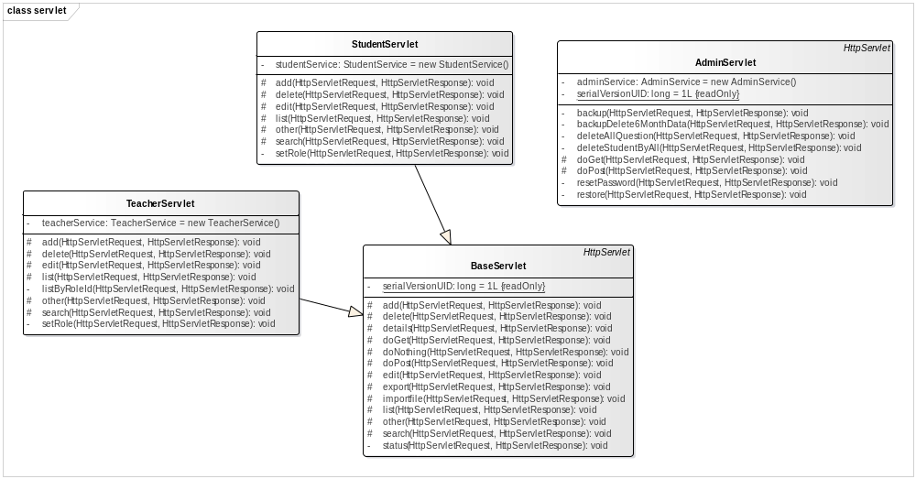
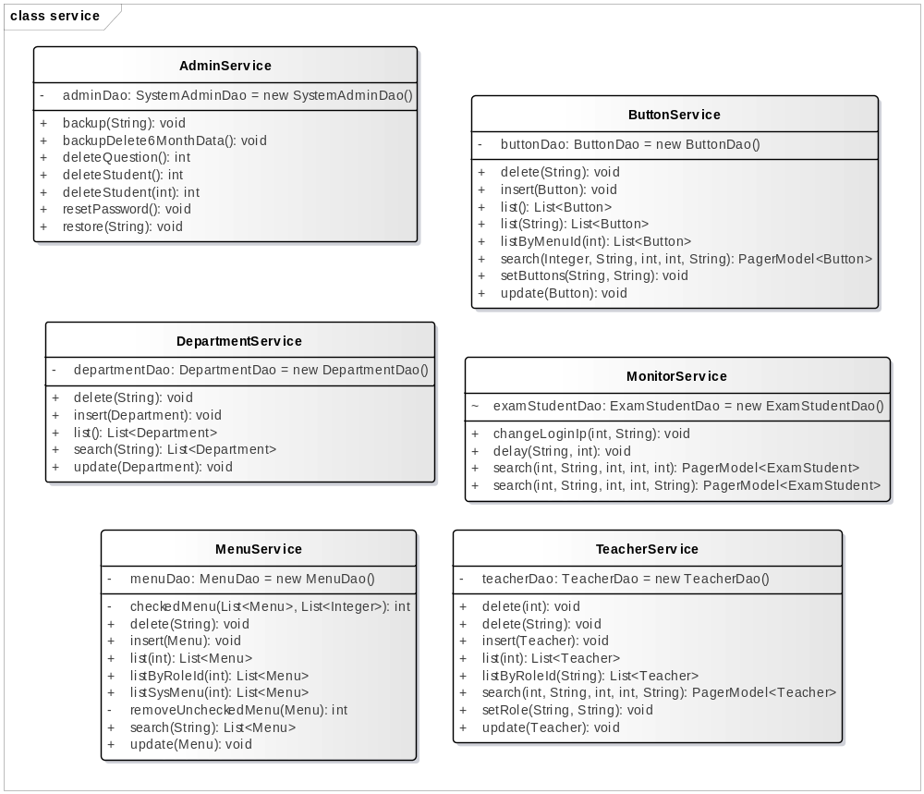
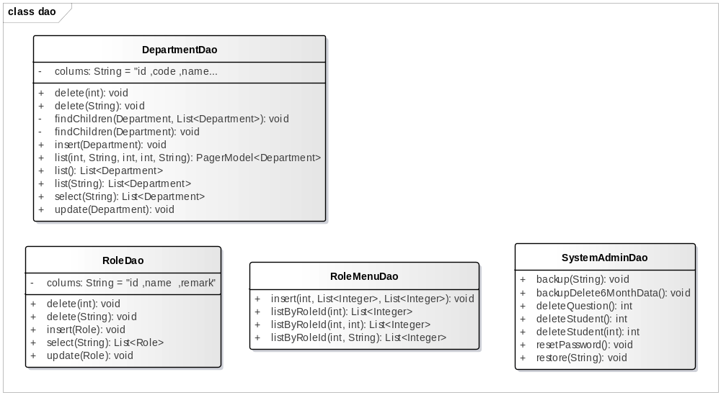

组织管理

功能描述
系统管理员可通过组织管理添加组织机构信息，一般分为4级，院→系→专业→班级。

功能界面
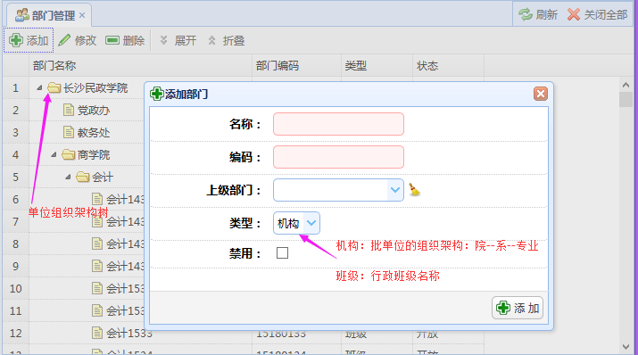

功能逻辑
      - 管理员用户才可以进行机构树的添加操作。
      - 如机构下已经存在用户，删除的时候不允许直接删除，需要弹出提示。

教师管理

功能描述
教师使用在线考试系统来创建课程、录入试题、组织考试、监考、阅卷，本模块可以维护管理教师基本信息、指定教师角色和修改重置教师密码，也可以新增教师基本信息。

功能界面
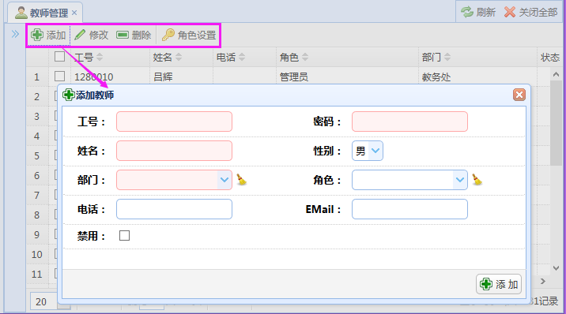

功能逻辑
      - 教师只能属于一个部门，教师可以拥有管理员或教师两类角色之一。

学生管理

功能描述
本模块可以修改学生基本信息，修改重置学生密码等。

功能界面
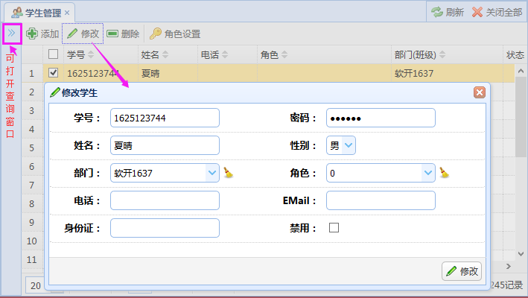

功能逻辑
      - 只有在【学生管理】中记录的学生信息，才能使用本系统参加考试。
      - 学生基本信息来源于单招系统或教务系统，在考试前导入。

考场管理

功能描述
考场是指学生考试的场所，通常是指机房，【考场管理】用于维护考场的基本信息。

功能界面
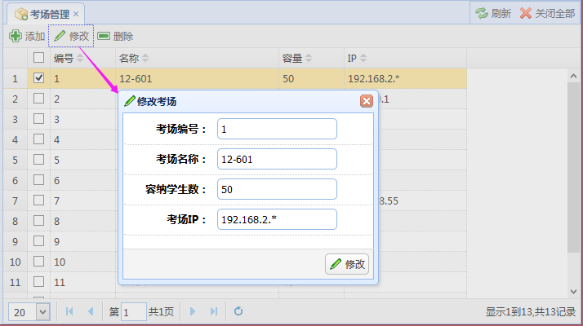

功能逻辑
      - 考场IP是指考场机器的IP子网段，用于控制登录，可不设置。
      - 考场是指学生考试的场所，通常是指机房。

校考管理

功能描述
用于课程创建者以外的管理员（如教务处等职能部门）对一些全校性公共课程创建组卷策略或用于对各专业的课程进行抽考而创建建组卷策略。

功能界面
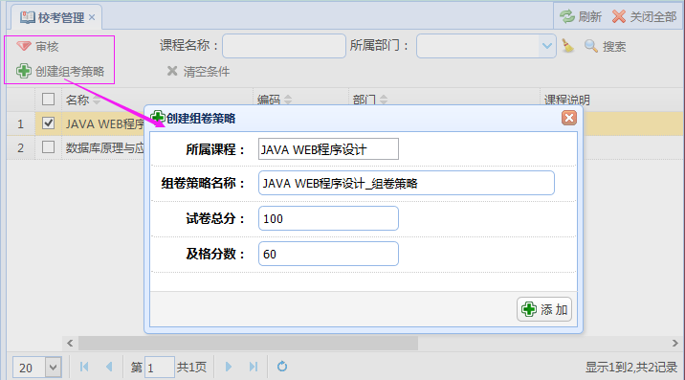

功能逻辑
      - 本模块提供组考策略字典维护。
      - 管理员在此创建的组卷策略后，需要在【业务管理】中的【策略管理】中进行维护，为创建的组卷策略设计策略明细。

系统工具

功能描述
用于对考试系统的数据进行简单维护。

功能界面
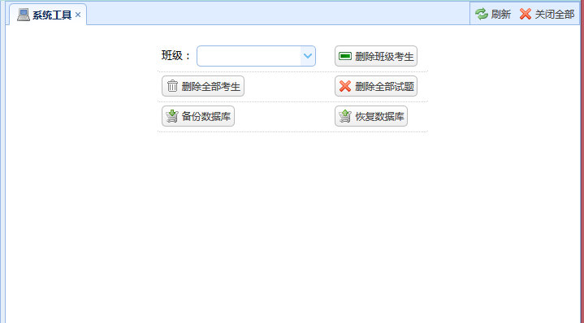

功能逻辑
      - 本模块用于超级管理员进行系统维护。
      - 删除班级考生：用于将整个班级的学生进行删除，一般用于删除毕业班的学生，学生信息删除后，所有的考试信息也将删除，不可恢复。
      - 删除全部考生：将系统中的所有考生信息删除，考生的考试信息也会删除，不可恢复。
      - 删除全部试题：清空系统中的试题库，所关联的考试试卷信息也会删除，不可恢复
      - 备份、恢复数据库：用于备份或恢复考试系统数据库。

